Ненецкий автономный округ
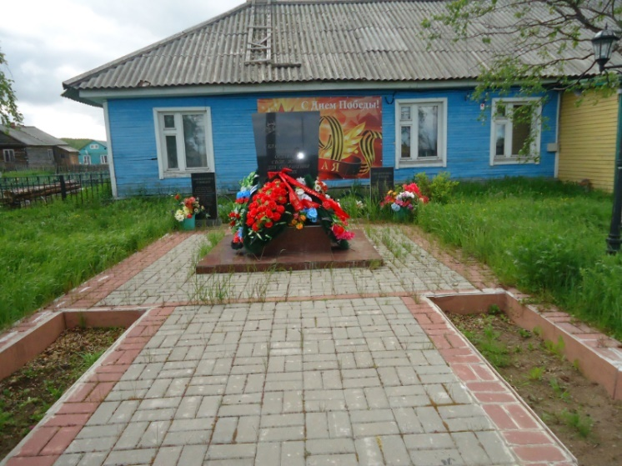 | Название  Парк памяти в д.Каменка  Местонахождение  Ненецкий автономный округ, Заполярный район, деревня Каменка  Площадь  120 кв.м.

Краткое описание
В д. Каменка впервые установлен и открыт памятник павшим в Великой Отечественной войне 1941-1945 годов 9 мая 2005 года.
Парк памяти площадью 120 кв.м., расположен в центральной части населенного пункта, объект имеет искусственное освещение, ведется круглосуточное видеонаблюдение. Парк памяти представлен в виде площадки из каменной брущатки, в передней части расположены два цветочника, в задней части на пьедестале установлена гранитная плита трапециоидной формы с гравировкой имен погибших земляков в годы Великой Отечественной войны, по краям установлены две прямоугольные плиты с именами вернувшихся с войны солдат и умерших в мирное время.

В период с августа по сентябрь 2014 года на памятном мемориале были установлены и заменены ограждения, декоративные светильники, облицовочная плитка, выложены брусчатые мостовые, установлены декоративные лавочки.

